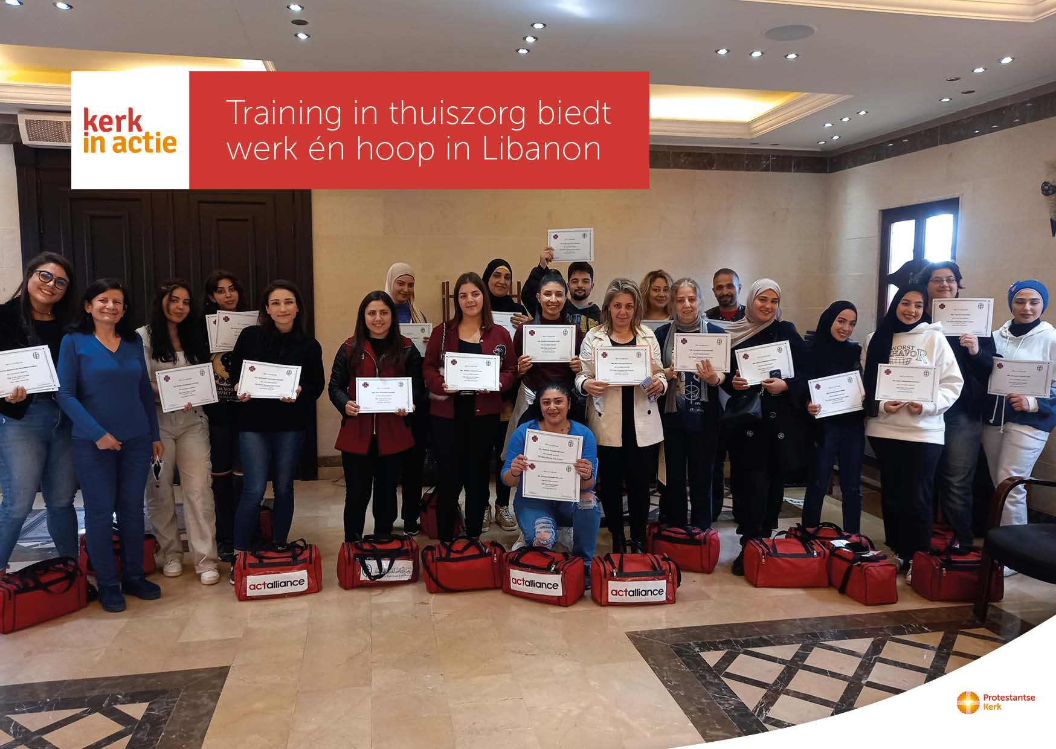

Collecte Werelddiaconaat

Training in thuiszorg biedt werk én hoop

Collecteafkondiging
Door de zware economische crisis in Libanon zoeken veel jongeren werk in het buitenland, waaronder veel ervaren verpleegkundigen.
Ouderen blijven alleen achter als hun kinderen zijn vertrokken. Hierdoor is er veel vraag naar thuiszorgwerkers. Dat biedt Libanezen en Syrische vluchtelingen in het land de kans om in deze sector aan de slag te gaan.
Kerk in Actie ondersteunt medische trainingen voor Libanezen en Syrische vluchtelingen. Na de training en hun diplomering kunnen ze vrijwel direct aan het werk en ook beter zorg verlenen aan hun eigen familieleden en buren. Dat biedt hoop voor de toekomst!

Met jouw gift in de collecte helpt Kerk in Actie Libanezen en Syrische vluchtelingen op weg naar een baan en bestaanszekerheid. Van harte aanbevolen.

Kerkbladbericht

Training in thuiszorg biedt werk en hoop in Libanon
Door de zware economische crisis in Libanon zoeken veel jongeren werk in het buitenland, waaronder veel ervaren verpleegkundigen. Ouderen blijven alleen achter als hun kinderen zijn vertrokken. Hierdoor is er veel vraag naar thuiszorgwerkers. Dat biedt Libanezen en Syrische vluchtelingen in het land de kans om in deze sector aan de slag te gaan.
Kerk in Actie ondersteunt medische trainingen voor Libanezen en Syrische vluchtelingen. Na hun diplomering kunnen ze vrijwel direct aan het werk en ook beter zorg verlenen aan hun eigen familieleden en buren. Dat biedt hoop voor de toekomst!

Via het programma Werelddiaconaat helpt Kerk in Actie Libanezen en Syrische vluchtelingen op weg naar een baan en bestaanszekerheid. Geef in de collecte of maak je bijdrage over op rekening NL89 ABNA 0457 457 457 t.n.v. Kerk in Actie te Utrecht, o.v.v. 'Thuiszorg Libanon' of doneer online. Hartelijk dank!

Lees meer op kerkinactie.nl/thuiszorglibanon

Help je mee om deze collecte tot een succes te maken? Hartelijk dank!

